Gestión del ciclo de compras en Odoo

Crearemos un nuevo presupuesto de compras. Pasos que seguir:

1. Estará destinado a un proveedor con el que nunca se ha trabajado por lo que habrá que crear uno nuevo. Crear también su cuenta bancaria.

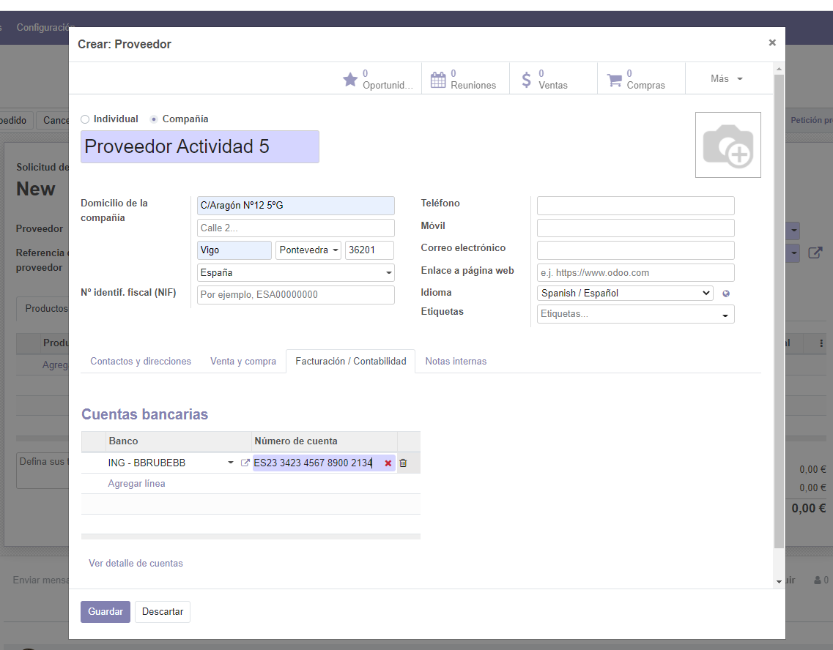

2. El presupuesto deberá tener 4 productos almacenables, la fecha de recepción debe ser de 15 días desde la creación del presupuesto, y el pago a 45 días vista.

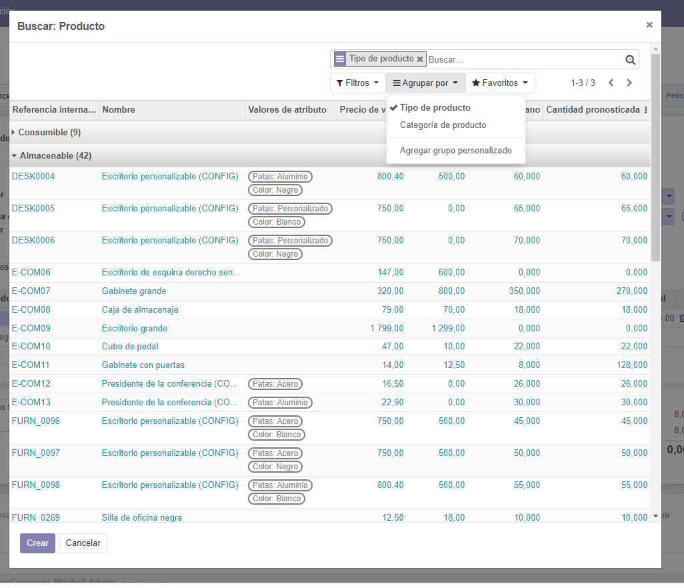
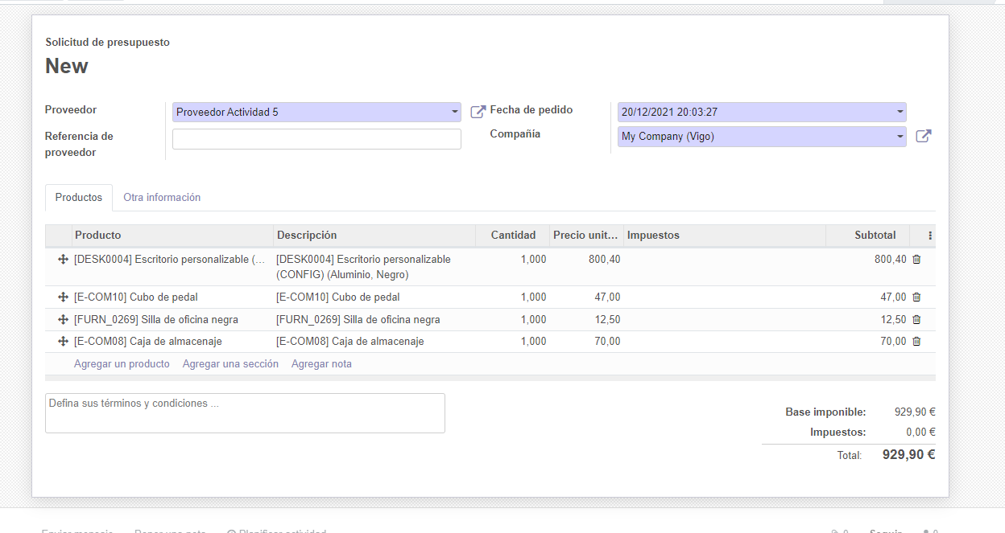
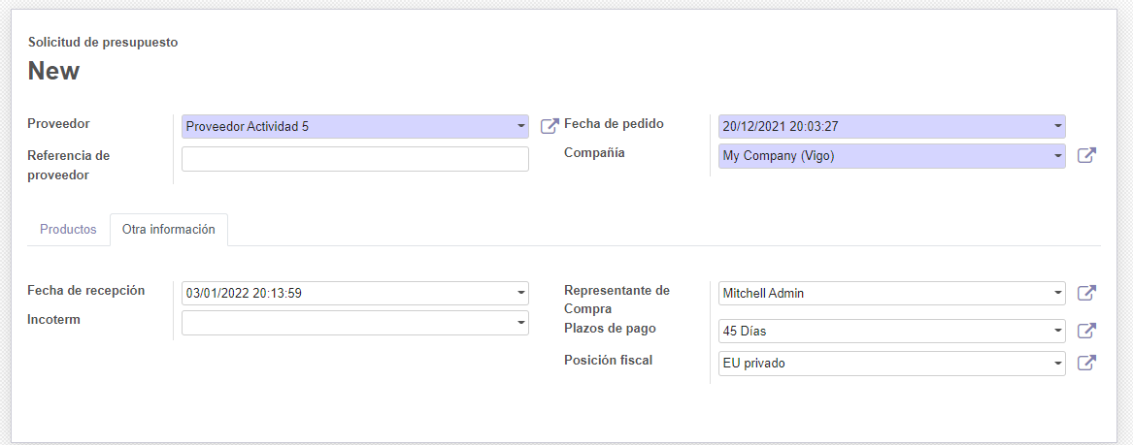
3. Impresión del presupuesto. Genera un .pdf con el presupuesto anterior, en el editor del documento introduce un logotipo para tu empresa, escoge la tipografía y haz el diseño del documento a tu gusto. Guarda el .pdf que se crea en tu equipo.

PDF adjunto*

4. Comprueba en la lista de presupuestos creados que el tuyo se encuentra en estado “Petición de cotización enviada”.

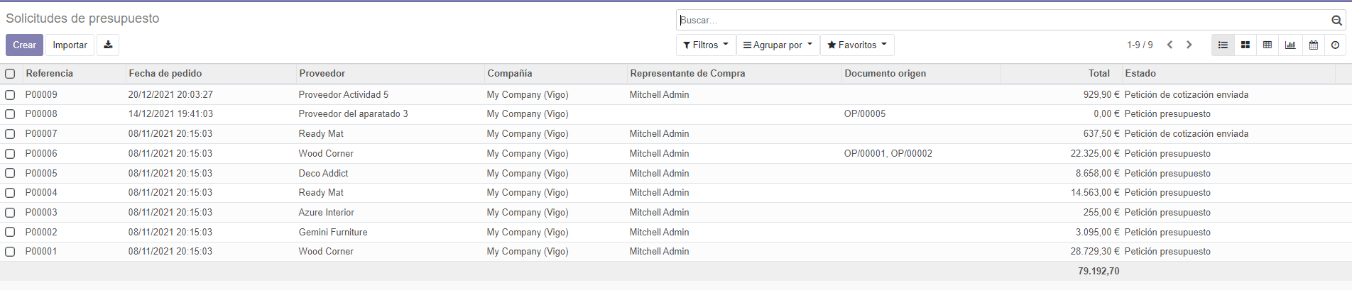
5. Confirma el pedido.

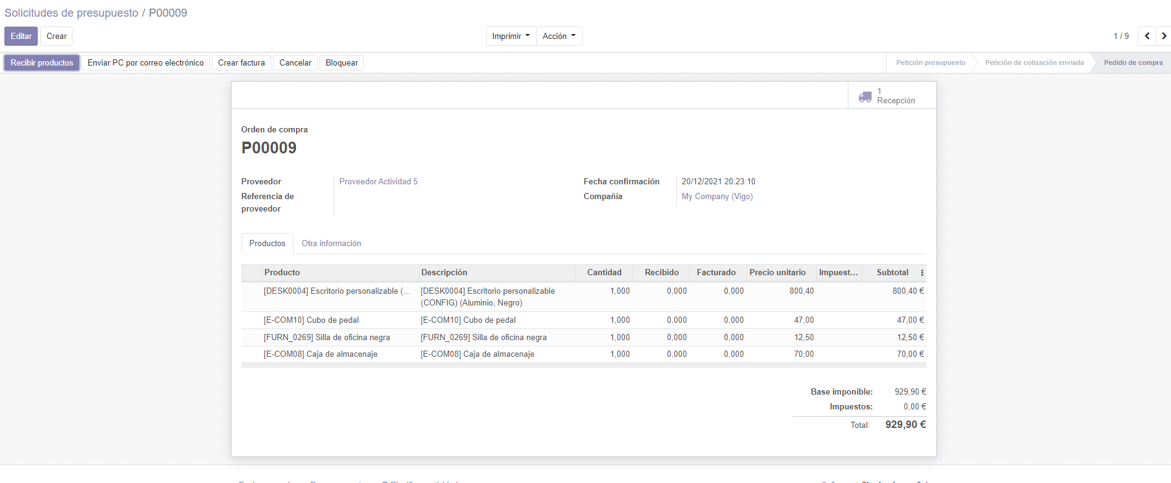

6. Prepara la recepción de productos, una vez validada la recepción de estos, ajusta las cantidades devolviendo al proveedor un producto de tu primera línea y desechando otro de la tercera.

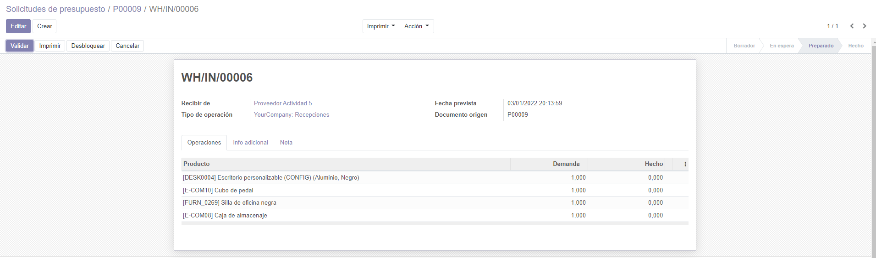
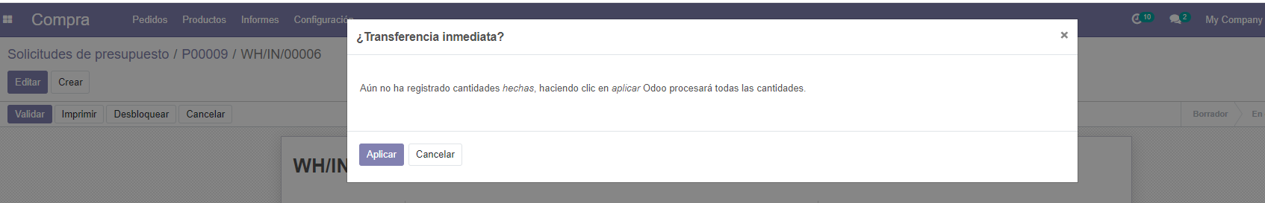

Devolver:

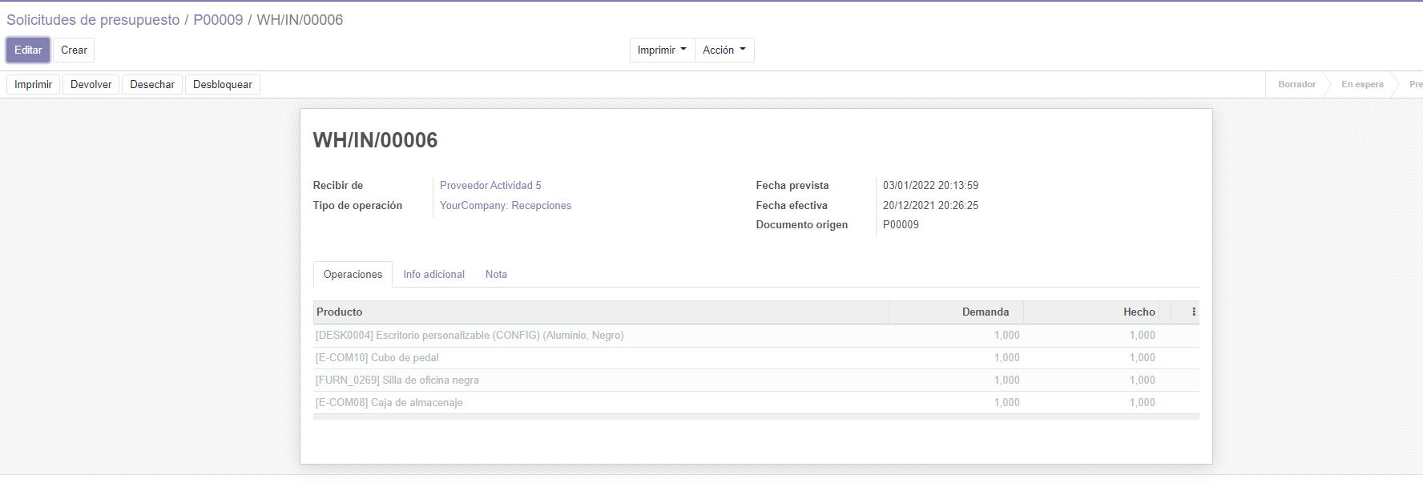
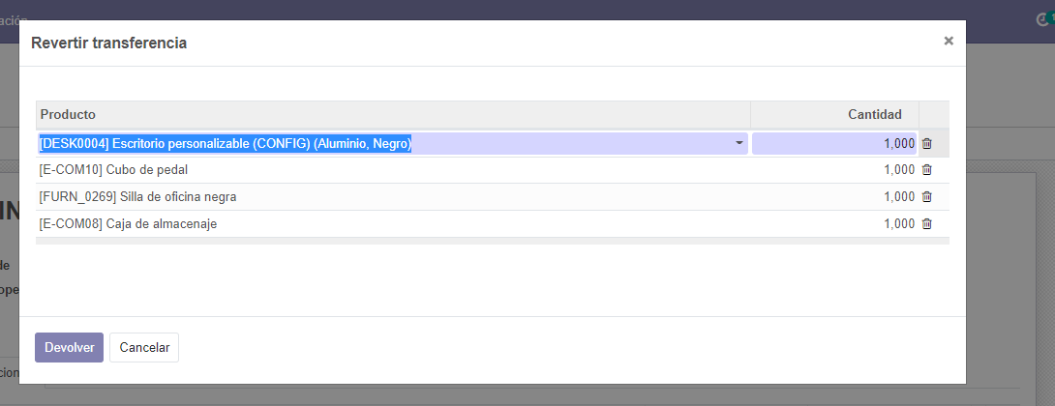

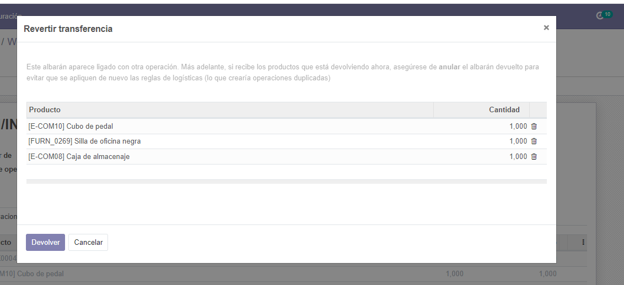
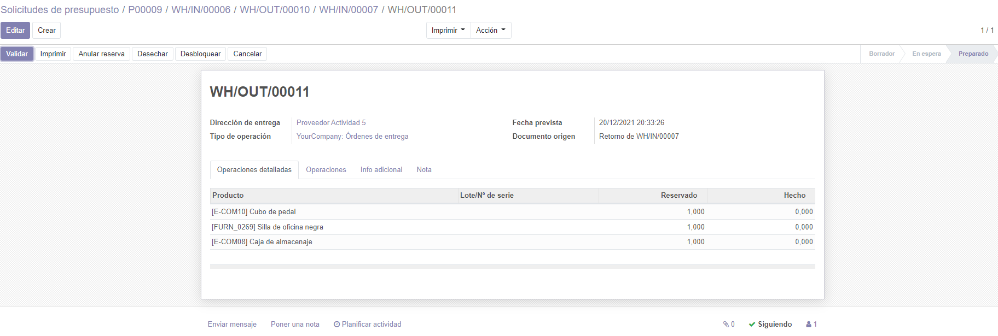

Deshechar:

